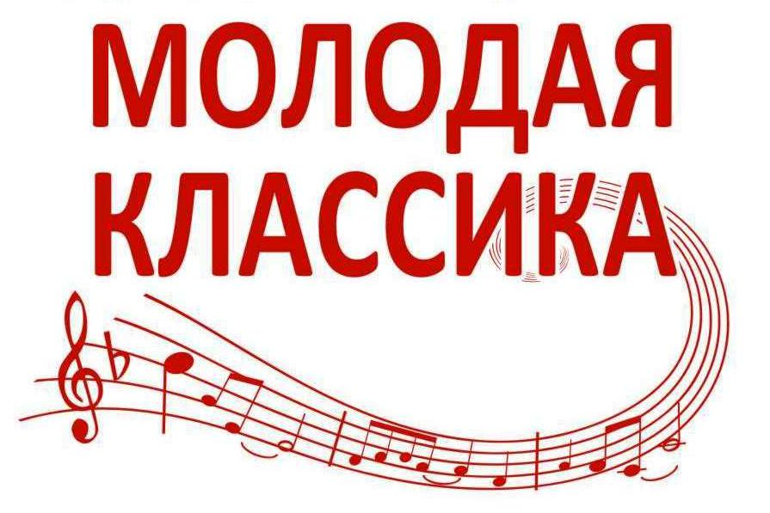

ПОЛОЖЕНИЕ
О ВОСЬМОМ МЕЖДУНАРОДНОМ КОНКУРСЕ КОМПОЗИТОРОВ
НА СОЗДАНИЕ ПРОИЗВЕДЕНИЙ ДЛЯ ХОРА
В РАМКАХ ФЕСТИВАЛЯ
«МОЛОДАЯ КЛАССИКА»
1 мая - 1 июня 2024 года
г. ВОЛОГДА

Учредители Конкурса:

Управление культуры и историко-культурного наследия Администрации города Вологды Всероссийская общественная организация «Союз композиторов России»
Вологодское областное отделение общественной организации «Союз композиторов России»

Цели и задачи Конкурса:

♫ Создание новых произведений для хорового репертуара
♫ Поддержка и развитие национальных хоровых традиций
♫ Создание условий для плодотворной творческой деятельности композиторов России

Сроки проведения Конкурса

Конкурс на создание произведений для хора состоится заочно с 01 мая по 01 июня 2024 года.

Условия и порядок проведения Конкурса:

Для участия в Конкурсе приглашаются все желающие, независимо от возраста, профессии и страны проживания.

Конкурс проходит в 4 - х номинациях:

♫ (А) Сочинение для смешанного хора.
♫ (В) Сочинение для однородного (женского или мужского) хора.
♫ (С) Сочинение для детского хора (указать возрастную категорию: младший, средний, старший хор).
♫ (D) Обработка народной песни (региона представляемого автором) для каждого из вышеназванных исполнительских составов (Например – DA, DB, DC).

Участники конкурса

♫ К участию в Конкурсе допускаются произведения, созданные в жанре хоровой миниатюры a cappella (не более 4-х страниц нотного текста) с текстом на русском языке или русскоязычным переводом с иностранного языка. В сочинениях для детского хора допускается использование ф-но или иного сопровождении, кроме оркестра или ансамбля.
♫ Сочинения на Богослужебные тексты и циклические произведения к участию в Конкурсе не принимаются.
♫ Представленные произведения не должны быть ранее публично исполненными, опубликованными, записанными на тиражированные носители, а также прозвучавшими в эфире.
♫ Авторы могут участвовать как в одной, так и в нескольких номинациях. В каждую из номинаций автором представляется не более одного сочинения.
♫ В срок с 1 мая по 1 июня 2024 года жюри рассмотрит все партитуры, предоставленные для участия в Конкурсе. О его итогах, победители и все остальные участники конкурса, будут извещены по электронной почте.

Все участники конкурса представляют свои сочинения анонимно (Девиз вписывается в партитуру вместо ФИО автора. Девизом может быть любое слово, цифровой набор или комбинация букв и цифр).

Организационный взнос

Оргвзнос – 1000 рублей за участие в какой-либо одной из номинаций, 1500 рублей за участие в двух любых номинациях, 2000 рублей за участие в трех любых номинациях, 2500 рублей за участие во всех 4 номинациях. Оргвзнос необходимо перечислить в срок с 01 по 25 апреля 2024 года (реквизиты счёта для оплаты оргвзноса высылаются участнику после подтверждения принятия Заявки и файлов с нотным материалом).

Победители конкурса

Победители Конкурса, занявшие I, II, III места – Лауреаты и Участники Конкурса, занявшие IV, V, VI места – дипломанты определяются исходя из количества набранных баллов в каждой из номинаций.
Жюри оставляет за собой право: присуждать или не присуждать Гран-при, делить или вовсе не присуждать какое-либо из мест.

Жюри Конкурса

В жюри Конкурса входят известные композиторы, хоровые дирижеры и музыкальные деятели. Каждое сочинение оценивается по 15 – бальной системе председателем жюри и 10 – бальной системе всеми остальными членами жюри, затем оценки всех членов жюри суммируются. Произведения, набравшие наибольшее количество баллов, считаются победителями Конкурса. Решения жюри окончательны и пересмотру не подлежат.

Документы, необходимые для участия в Конкурсе:

♫ Заявка установленного образца (Приложение 1).
♫ Ноты конкурсного произведения с девизом и названием (Девиз_Название) представляются в электронном виде в формате нотных редакторов «Finale» или «Sibelius» с дублированием в формате PDF.
♫ Демозапись конкурсного произведения в формате mp3
♫ Фото участника Конкурса в электронном виде в формате JPEG.

Документы для участия в Конкурсе следует направить в Оргкомитет в срок до 25 апреля 2024 года по электронной почте molodaja-klassika@yandex.ru с пометкой «Конкурс композиторов».

Награды победителям конкурса

♫ Композиторы, победители в соответствующих номинациях, получают дипломы Лауреатов Международного Конкурса. Все остальные получают дипломы Дипломантов или Участников Международного Конкурса.
♫ Произведения, признанные лучшими (Лауреаты), будут изданы в виде сборника хоровых произведений и высланы победителям конкурса вместе с дипломами по почте.
♫ Произведения, победившие в Конкурсе (Лауреаты), будут рекомендованы хоровым коллективам - участникам конкурсной программы Девятого Всероссийского Открытого хорового фестиваля «МОЛОДАЯ КЛАССИКА» (Вологда, июнь 2025 г.) в качестве обязательных произведений.

Организационные вопросы:

♫ Оргкомитет организует работу жюри, рекламу, освещение в СМИ, издание сборника произведений победителей Конкурса.
♫ Оргкомитет не претендует на авторские права конкурсных произведений.

Куратор Конкурса
Гоголин Михаил Рудольфович
Председатель Вологодского областного отделения Союза композиторов России

Тел: 89062921934
E-mail: unioncomposers-vologda@yandex.ru

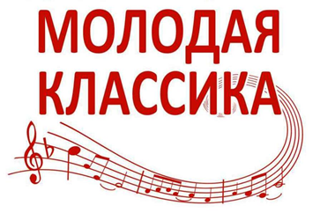
Приложение 1

ЗАЯВКА
на участие в Международном конкурсе композиторов
в рамках хорового фестиваля
«МОЛОДАЯ КЛАССИКА»

Ф.И.О. полностью

Дата рождения

Образование (учебное заведение, год окончания)
Ф.И.О. педагога

Место работы
(учебы)

Членство в творческих союзах

Домашний адрес, индекс (обязательно)

Телефон

E-mail

Название конкурсного произведения
с указанием автора слов
Девиз

Номинация

